|  |
| --- |
| **YILDIZ TEKNİK ÜNİVERSİTESİ – BİLGİSAYAR MÜHENDİSLİĞİ** |
| **Kolektif Öğrenme 2. Ödevi** |
| **Kararın verildiği derinliğe göre ağırlıklandırıldığı yöntem ile klasik yöntemin ttest ile karşılaştırılması** |

|  |
| --- |
| Melike Nur Mermer - 15501010  14.11.2016 |

**Giriş**

Bu çalışma karar ağaçlarında derinliğe bağlı olarak karara güvenilen yöntemin klasik yöntemle karşılaştırılması ile regresyon ve sınıflandırma verisetlerinde 10x2 çapraz geçerleme uygulanarak oluşturulan eğitim ve test setlerinden elde edilen sonuçlar üzerinde ttest yapılmasını konu almaktadır.

**Derinliğe göre karar ağırlıklandırması**

*Sınıflandırma*

Topluluğun kararı belirlenirken temel öğrenicilerin her biri için test örneğini sınıflandırmasının yanı sıra sınıflandırdığı düğümün bilgisi de alınmıştır. Bu düğüm bilgisinden kararın hangi derinlikte verildiği “nodedepth” fonksiyonunda hesaplanmaktadır. Ayrıca her bir temel öğrenici ağacının maksimum derinliği de treedpth() dizisinde tutulmaktadır.

Ensembledaki karar ağaçlarının ortak kararı belirleyecek oy sayısı hangi derinlikte sınıflandırma yapmışsa ona göre belirlenmektedir. Verilen oylar indisleri sınıfları gösteren bir dizide toplanır. Burada her bir test örneği için şu adımlar izlenir:

1. Datasetteki sınıf sayısı kadar elemanı olan dizi “tahminsay” sıfırlanır.

2. Her bir temel öğrenicinin sınıflandırma sonucunu elde ettiği derinliğin ağacın derinliğine yüzdesi alınır.

3. Ağacın üst kısımlarında verilen karara güvenilmesi durumu için bu oran 100 den çıkartılır.

4. Derinde verilen karara güvendiğimiz durum için 2. Aşamada hesaplanan değer o ağacın ortak kararı belirlerkenki oy sayısını ifade etmektedir. Her bir ağaç hangi sınıfa karar vermişse “tahminsay” dizisinin o indisli elemanı kararı verdikleri derinliğe göre belirlenen oy sayısı kadar arttırılır.

5. Yukarılarda verilen karara güvendiğimiz durumda ise 3. Aşamada hesaplanan değer kullanılarak oy sayısı belirlenir ve yine tüm oylar bir dizide toplanır.

6. Sonuçta elde edilen dizilerden 1.sinin en büyük elemanının indisi derinde verilen karara güvendiğimizde kazanan sınıfı, 2.sininn en büyük elemanlı indisi ise yukarılarda verilen karara güvendiğimizde kazanan sınıfı göstermektedir.

7. Kazanan sınıflar Ensemble’ın test örneği için verdiği kararı göstermektedir.

*Regresyon*

Regresyon verileri için her bir temel öğrenicinin kararı ve bu kararı verdiği düğüm alınır. Aynı sınıflandırmada olduğu gibi düğümün hangi derinlikte olduğu ve ağacın maksimum derinliği hesaplanır. Kararın derinliğinin ağacın derinliğine oranı o kararın derine güvendiğimiz durum için ağırlığını belirtmektedir. Ağacın üst kısımlarında verilen kararlara güvendiğimiz durum içinse bu oran 1’den çıkartılarak yeni bir ağırlık belirlenir.

Ortak tahmin hesaplanırken her bir temel öğrenicinin belirlemiş olduğu karar bu ağırlıklar ile çarpılarak toplanır ve en son ağırlıkların toplamına bölünür. Sonuçta elimizde derinde verilen karara güvendiğimizde ve güvenmediğimizde elde ettiğimiz ortak tahminleri tutan 2 adet dizi bulunmaktadır.

**Yöntemlerin başarılarının belirlenmesi**

*Sınıflandırma*

36 uci datasetleri üzerinde topluluğun vermiş olduğu kararlar “tahminsay” dizisi ile belirlenmektedir. Bu karar sonuçla aynı ise topluluk doğru karar vermiştir ve “dogrutahmin” değeri arttırılır. Test setinin tamamına bakılıp toplam doğru tahmin sayısı belirlenir. Sonuçta elde edilen doğru tahmin sayısı datasetteki örnek sayısına bölünüp 100 ile çarpılarak başarı yüzdesi hesaplanır. Her iki yöntemde (klasik ve derinlik hesaba katılarak) elde edilen başarı yüzdeleri tteste verilmek üzere fonksiyon çıktısı olarak döndürülür.

*Regresyon*

60reg datasetleri üzerinde topluluğun hesaplamış olduğu ortak tahminler “ortaktahmin” dizisinde tutulmaktadır. Bu tahminlerin sonuçta olması gereken değerlerden farkını ifade etmek için “Root Mean Square Error“ kullanılmıştır. Her iki yöntemde (klasik ve derinlik hesaba katılarak) elde edilen karekök ortalama hataları tteste verilmek üzere fonksiyon çıktısı olarak döndürülür.

**Ttest sonuçları**

*Sınıflandırma*

Sınıflandırma verisetlerinin her birine 10x2 cross validation uygulanarak 20 tane klasik yöntemden, 20 tane de derinlik odaklı yöntemden olmak üzere elde edilen sonuçlar arasında dikkate değer bir farkın olup olmadığını tespit edebilmek için Matlab’de hazır bulunan “ttest2” fonksiyonu kullanılmıştır. Ttestte verilen sonuçların bazıları aşağıda gösterilmektedir.

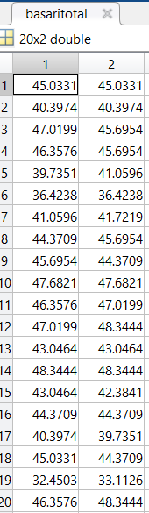

primary-tumor.arff (h=0)

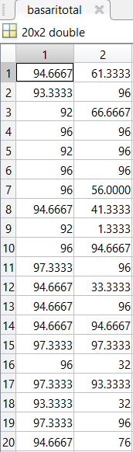

iris.arff (h=1)

(derinlik kaybetti)

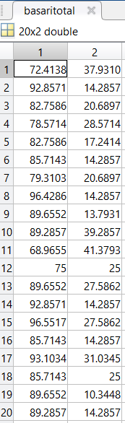

labor.arff (h=1)

(derinlik kaybetti)

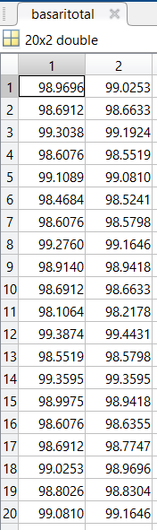

d159.arff (h=0)

Bütün datasetlerde bu şekilde test yapılması sonucunda 36 datasetten 32sinde iki yöntem arasında bir fark yok anlamına gelen “0” değeri elde edilmiştir. 4 datasette ise (zoo.arff, sonar.arff, iris.arff, labor.arff) klasik yöntemin sonuçları daha başarılı bulunmuş ve kazanan klasik yöntem olmuştur. Test sonucunda yöntemlerin kazandığı berabere kaldığı kaybettiği dataset sayıları aşağıdaki tabloda verilmektedir.

|  |  |  |
| --- | --- | --- |
| classification | **original** | **depth_oriented** |
| **original** | - | 0/32/4 |
| **depth_oriented** | 4/32/0 | - |

*Regresyon*

Regresyon verileri kullanılarak derinliğe göre ağırlıklandırma yapılan yöntemle klasik yöntemin karşılaştırılması için 60reg datasetleri üzerinde yapılan ttest sonuçlarından bazıları aşağıda gösterilmektedir.

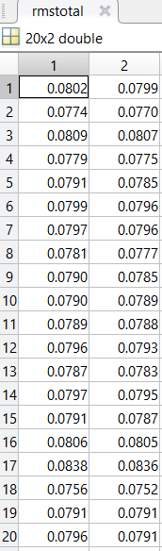

abalone.arff h=0

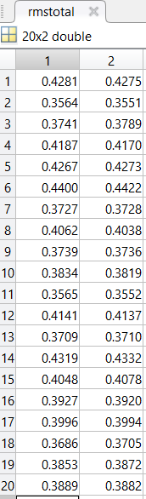

hungarian.arff h=0

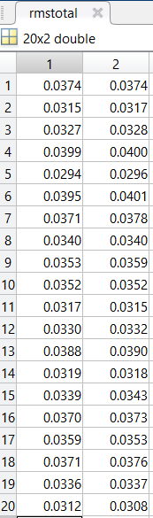

stock.arff h=0

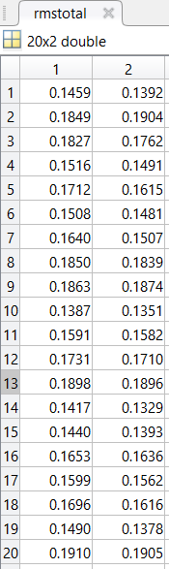

veteran.arff h=0

60 datasette yapılan ttest sonuçlarına göre derinlik odaklı yöntem ile klasik yöntem arasında hiçbir datasette istatistiksel açıdan bir fark bulunmamıştır. Her iki yöntemle de elde edilen sonuçlar birbirine benzemektedir.

|  |  |  |
| --- | --- | --- |
| regression | **original** | **depth_oriented** |
| **original** | - | 0/60/0 |
| **depth_oriented** | 0/60/0 | - |

**Sonuç**

Sınıflandırma ve regresyon verilerinde kararın derinliğine göre güvenilirliğinin belirlendiği çalışmada elde edilen ttest sonuçlarına bakılarak sınıflandırma datasetlerinin genelinde iki yöntem arasında bir fark olmadığı, regresyon verileri içinse datasetlerin tamamında iki yöntem arasında bir fark olmadığı gözlenmiştir. Sınıflandırma datasetlerinin bazıları için sınıf sayısı, özellik sayısı ve örnek sayısı değişkenleri ile kazanan yönteme ait bir tablo oluşturulmuştur.

|  |  |  |  |  |
| --- | --- | --- | --- | --- |
|  | **# of samples** | **# of features** | **# of classes** | **winner** |
| **d159** | 7182 | 32 | 2 | - |
| **mushroom** | 8124 | 112 | 2 |
| **primary_tumor** | 302 | 23 | 11 |
| **iris** | 150 | 4 | 3 | original |
| **labor** | 57 | 26 | 2 |
| **zoo** | 84 | 16 | 4 |
| **sonar** | 208 | 60 | 2 |